**爱蜗影视9.1安装说明**

1. 批量替换所有源码文件内容，将” 爱蜗影视“替换为自己的软件名、awys.com替换为自己的后台地址
2. 后端文件上传到网站根目录解压
3. 导入数据库并修改数据库配置 applibraries/database.php文件
4. 后台地址 域名/login/login 账号：admin密码：admin666
5. 前往<http://www.mob.com/>注册账号并实名认证，在控制台添加smssdk和mobpush在相应位置填写自己软件包名 短信免费
6. 修改config.xml文件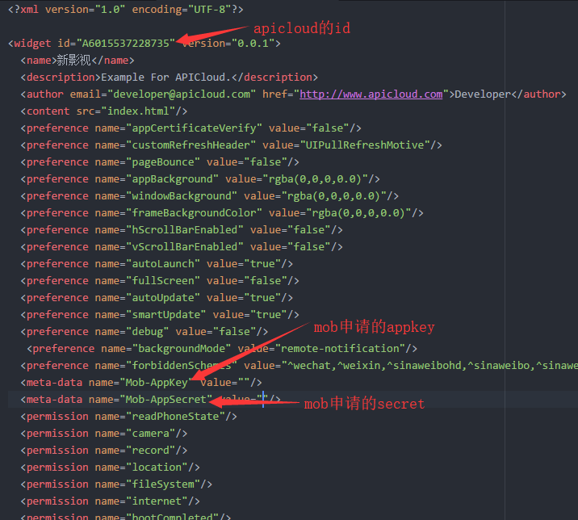

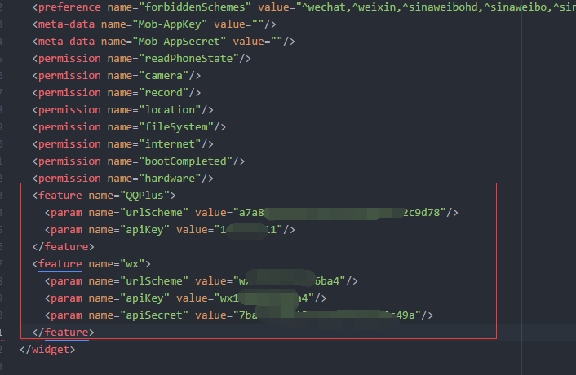

1. 修改前端目录res/info.plist文件（mob申请的key、secret）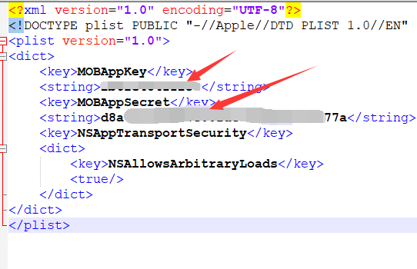
2. 实在不懂的请联系扣扣：2583501070 更多新功能正在编写
3. 修改前端index.html文件的anq_key(软件安全码，需要于后台设置一致，请勿泄露) 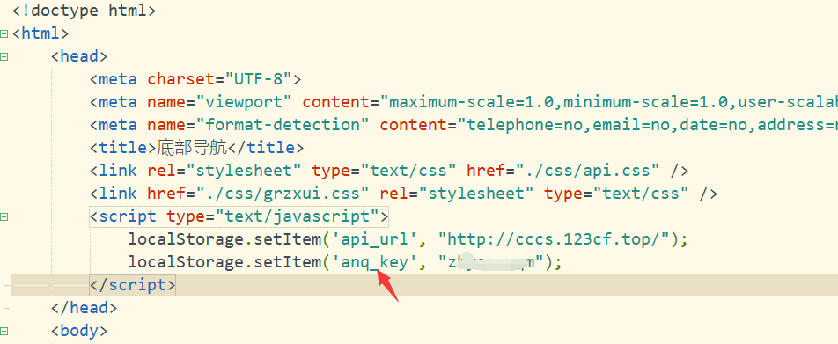
4. Apicloud添加模块:

aliyunLive,

mobPushPlus,

mobtools,

trans,

videoPlayer,

UIPullRefreshMotive,

clipboard,

UIScrollPicture,

smssdk,

easyVideoPlayer,

dialogBox,

wx,

QQPlus,

webBrowser,

mam,

mcm

shareAction

screenClip